**Ejercicio #1: Promedio de personas**

Se requiere un algoritmo para obtener la estatura promedio de un grupo de personas, cuyo número de miembros se desconoce, el ciclo debe efectuarse siempre y cuando se tenga una estatura registrada.

Realice el diagrama de flujo y el pseudocódigo **utilizando el ciclo apropiado**

**INICIO**

**Variables: H, suma, i, prom**

**Escriba: ingrese la estatura:**

**Lea: H**

**Sí 0** < **H**

**Entonces i = i +1 , suma = suma + H**

**Sí no**

**Entonces Prom = suma / i**

**Escriba: El promedio es: Prom**

**FIN**

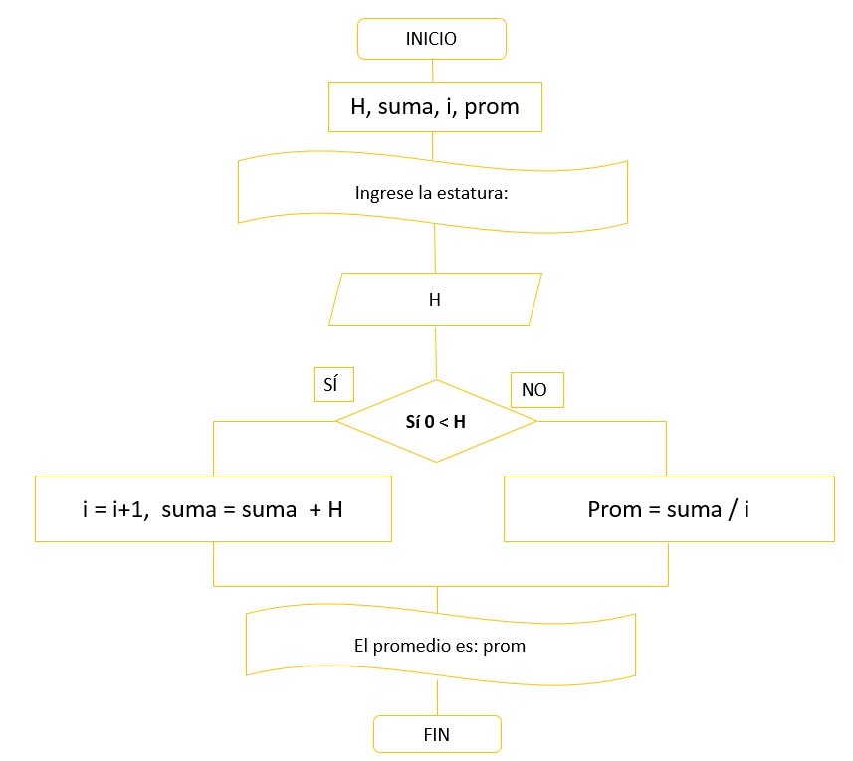

**Ejercicio #2: Igual o menos a 0**

Se requiere un algoritmo para determinar, de N cantidades, cuántas son menores o iguales a cero y cuántas mayores a cero. Realice el diagrama de flujo y el pseudocódigo para representarlo, **utilizando el ciclo apropiado.**

**INICIO**

**Variables: menor, mayor, igual, num**

**Escriba: ingrese número:**

**Lea: num**

**Mientras: num ¡ = ¡numero**

**Sí numero** < **0**

**Entonces menor = menor + 1**

**Sí no**

**Mayor = mayor +1**

**Sí no**

**Sí num == 0**

**Entonces igual = igual +1**

**Escriba: Menor + Mayor + igualFIN**

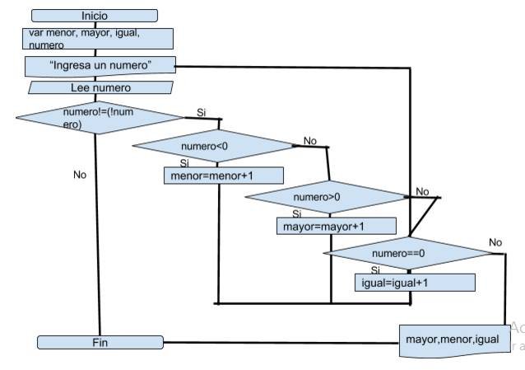

**Ejercicio #3: Sucesión de Fibonacci**

Realice un algoritmo para generar N elementos de la sucesión de Fibonacci (0, 1, 1, 2, 3, 5, 8, 13,…).

Realice el diagrama de flujo y el pseudocódigo para representarlo, **utilizando el ciclo apropiado.**

**INICIO**

**Variables: a = 0, b = 1, i = 0, n = 0, num = 0, c = 0**

**Escriba: Ingrese un número :**

**Lea: n**

**Mientras i = 0, i** < **=n, i +1**

**Entonces c = a+ b**

**Escribe c**

**a =b**

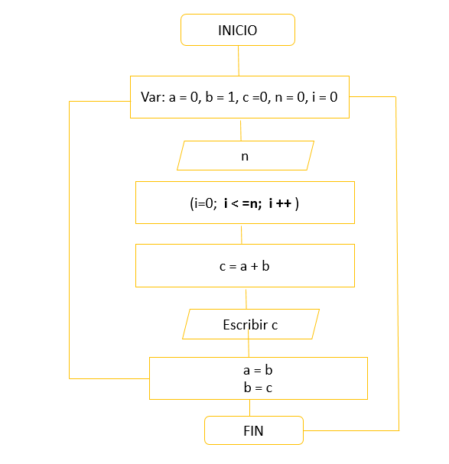**b = c**

**Imprime: Serie**

**FIN**

**Ejercicio #4: Aguascalientes-Zacatecas**

Una persona se encuentra en el kilómetro 70 de la carretera Aguascalientes Zacatecas, otra se encuentra en el km 150 de la misma carretera. La primera viaja en dirección a Zacatecas, mientras que la segunda se dirige a Aguascalientes, a la misma velocidad.

Realice un algoritmo para determinar en qué kilometro de esa carretera se encontrarán y represéntelo mediante el diagrama de flujo y el pseudocódigo **utilizando el ciclo apropiado.**

**INICIO**

**A=70 B=150**

**While A != B A = A+1 B = B-1**

**Escribe “Los autos se encuentran en el km ” A**

**FIN**

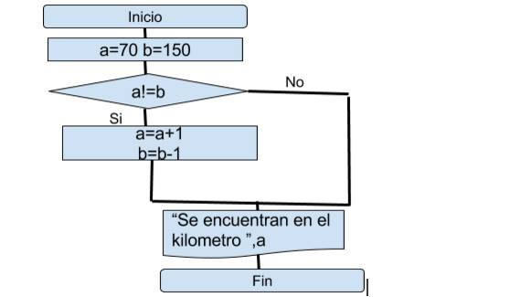

**Ejercicio #5: Ahorro**

Se requiere un algoritmo para determinar cuánto ahorrará una persona en un año, si al final de cada mes deposita variables cantidades de dinero; además, se requiere saber cuánto lleva ahorrado cada mes.

Realice el diagrama de flujo y el pseudocódigo para representarlo, **utilizando el ciclo apropiado**

**INICIO**

**suma=0**

**for (cont=1; cont<=12; cont++)**

**‘Ingresa la cantidad a depositar’**

**Leer cant hacer suma = suma + cant ‘El ahorro del mes es: ‘ , suma**

**fin de for ‘El ahorro en un año es: ‘ suma**

**FIN**

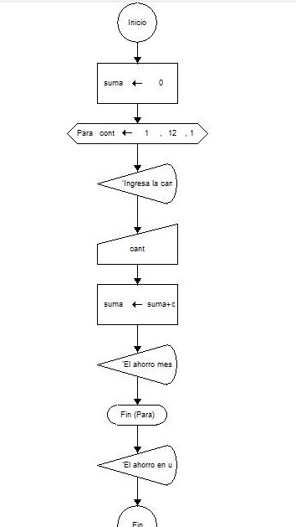

**Ejercicio #6: Mayores a 0**

Se requiere un algoritmo para determinar, de N cantidades, cuántas son menores o iguales a cero y cuántas mayores a cero.

Realice el diagrama de flujo y el pseudocódigo para representarlo, **utilizando el ciclo apropiado.**

**INICIO**

**var menor, mayor, numero**

**“Ingresa un numero” Lee numero**

**while (numero != (!numero)**

**{ if (numero<0){ menor=menor+1 }**

**if (numero>0){ mayor=mayor+1 } }**

**Imprime menor, mayor.**

**FIN**

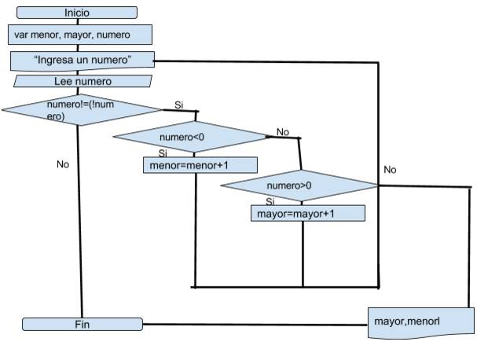

**Ejercicio #7: Horas de trabajo**

Una empresa tiene el registro de las horas que trabaja diariamente un empleado durante la semana (seis días) y requiere determinar el total de éstas, así como el sueldo que recibirá por las horas trabajadas.

Realice un algoritmo para determinar esto y represéntelo mediante el diagrama de flujo y el pseudocódigo **utilizando el ciclo apropiado.**

**INICIO**

**Ingresa tu pago por hora**

**Lee pagoxhora (ph)**

**ingresa las horas que trabajaste a la semana---**

**Lee las horas semanales que trabajaste (hs)**

**Calcula pago=(ph*hs)**

**Imprime Pago**

**FIN**

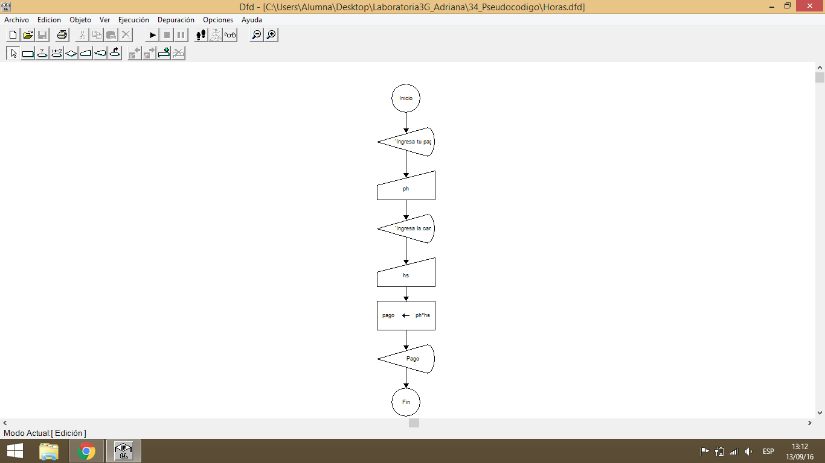

**Ejercicio #8: Tiki Taka**

Un empleado de la tienda “Tiki Taka” realiza N ventas durante el día; se requiere saber cuántas de ellas: • Fueron mayores a $1000, • Cuántas fueron mayores a $500 pero menores o iguales a $1000 • Cuántas fueron menores o iguales a $500. • Además, se requiere saber el monto de lo vendido en cada categoría y de forma global.

Realice un algoritmo que permita determinar lo anterior y represéntelo mediante el diagrama de flujo y el pseudocódigo **utilizando el ciclo apropiado**

**INICIO**

**Variables: menor, mayor, igual, num**

**Escriba: ingrese número:**

**Lea: num**

**Mientras: num ¡ = ¡numero**

**Sí numero** < **0**

**Entonces menor = menor + 1**

**Sí no**

**Mayor = mayor +1**

**Sí no**

**Sí num == 0**

**Entonces igual = igual +1**

**Escriba: Menor + Mayor + igual**

**FIN**

**Ejercicio #9: Mensualidades**

Una persona adquirió un producto para pagar en 20 meses. El primer mes pagó $10, el segundo $20, el tercero $40 y así sucesivamente.

Realice un algoritmo para determinar cuánto debe pagar mensualmente y el total de lo que pagó después de los 20 meses y represéntelo mediante el diagrama de flujo y el pseudocódigo **utilizando el ciclo apropiado.**

**INICIO**

**Var: mens= 10, i = 0**

**Mientras i** < **20**

**Entonces mens = mens x 2, i +1**

**Escriba: El pago total es: mens**

**FIN**

**Ejercicio #10: Tienda de autoservicio**

La cadena de tiendas de autoservicio “El mandilón” cuenta con sucursales en C ciudades diferentes de la República, en cada ciudad cuenta con T tiendas y cada tienda cuenta con N empleados, asimismo, cada una registra lo que vende de manera individual cada empleado, cuánto fue lo que vendió cada tienda, cuánto se vendió en cada ciudad y cuánto recaudó la cadena en un solo día.

Realice un algoritmo para determinar lo anterior y represéntelo mediante un diagrama de flujo, **utilizando el ciclo apropiado.**